**比热容和热量——作业**

**学校___________________班级_______________姓名_____________**

一、单项选择题（下列各小题均有四个选项，其中只有一个选项符合题意）

1．下列说法中正确的是（ ）

A．物体吸收了热量，它的温度一定升高 B．物体的温度越高，含有的热量越多

C．物体的温度降低，一定放出热量 D．物体放出热量，它的温度有可能不变

2．下列有关热和能的说法中，正确的是（ ）

A．发生热传递时，温度总是从高温物体传递给低温物体

B．两个比热容不同的物体，获得相同的热量，比热容小的物体升温更多

C．热量是物体内能转移的量度，做功是能量转化的量度

D．夏天在室内洒水降温，利用了水的比热容比较大的性质

3．已知铜的比热容大于铅的比热容，现有两个温度相同，质量相等的铜块和铅块，当他们吸收相同的热量后，将他们互相接触则（ ）

A．热量从铜块传给铅块

B．热量从铅块传递给铜块

C．铜块比铅块含有的热量多

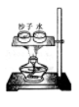D．达到热平衡后，两个物体的比热容相同

4．探究“比较不同物质的吸热能力”时，同学们用酒精灯同时开始均匀加热质量和初温都相等的沙子和水，装置如图。下列说法正确的是（ ）

A．实验中，加热相同的时间，末温低的物质吸热能力强

B．在本实验中，物体吸热多少是由物质的种类决定的

C．实验中，将沙子和水加热到相同温度时，它们吸收的热量相同

D．实验中，沙子吸热升温较快，说明沙子吸热能力较强

二、多项选择题（下列各小题均有四个选项，其中符合题意的选项均多于一个）

5．下列关于比热容的说法中，正确的是（ ）

A．比热容是物质的特性，每个物体都有自己的比热容

B．相同温度、相同质量的两个物体，比热容大的物体含热量多

C．比热容与热量有关，某种物质吸收或放出的热量越多，它的比热容就越大

D．水的比热容为4.2×103J/（kg·℃），可以理解为1kg的水温度降低1℃时放出的热量为4.2×103J。

6．下表提供了几个物质的比热容，请你根据表格中的信息判断，下列说法中错误的是( )

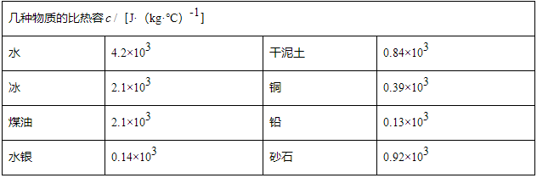

A．同种物质的的比热容一定相同

B．升高相同的温度，铜块比铅块吸热多

C．沿海地区昼夜温差比内陆地区小

D．等质量等初温的水和煤油，加热相同的时间，煤油吸收的热量更多

三、实验解答题

图2

7．下图是同学们比较两种液体比热容大小的实验装置。某次实验中，将两支温度传感器和两个相同的试管（分别盛有甲和乙两种液体）分别固定在铁架台上，两个试管放入同一个红外加热器中，两个温度传感器的探头部分与两试管内的液体接触良好，两只温度传感器通过数据采集线与计算机相连接，在计算机上打开与此仪器配套的专用软件，点击“开始记录”，同时打开红外加热器开关，对两试管内的液体加热，这两种液体在沸腾前，在计算机上得到下图所示的升高温度—时间实验图线。

（1）实验中，选择同一个红外加热器的目的是为了 。

（2）实验中，甲乙两种液体除初温相同外、还需要控制 相同。

（3）若使两种液体吸收相同的热量，则液体 升高的温度多。

（4）由图3可知，液体 的比热容大。

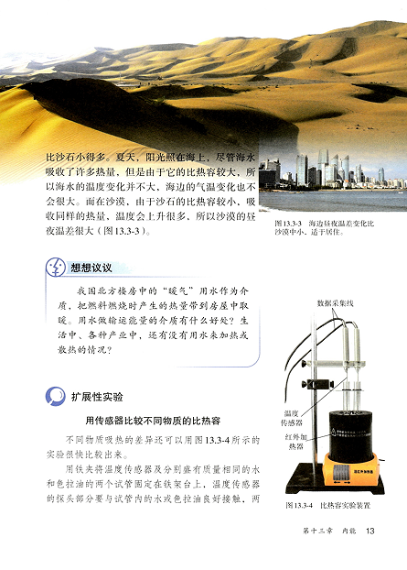

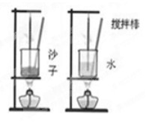

*t*/℃

*t*/min

0

甲

乙

2

4

6

20

25

30

35

40

试管

温度传感器

红外加热器

图4

图2

图3

8．小明想探究不同物质吸热升温的属性，于是他设计如图4所示的实验装置：

（1）此实验中，沙子和水吸热的多少是通过____________来反映的（填“温度计示数”或“加热时间”）。

（2）该实验中除了沙子和水的质量相同、升高的温度相同外，还有____________必须完全相同。

（3）他得到如下实验数据，分析表格中数据可以得出的初步结论是：相同质量的两种物质升高相同温度时，吸收热量的多少与物质的____________有关。

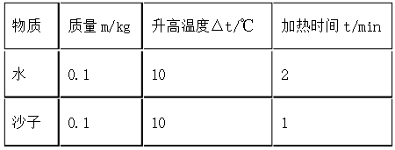

（4）如果加热相同的时间，质量相同的水和沙子，____________升高的温度更高。

（5）另一组的小华采用加热相同时间比较升高的温度来进行探究，你认为他的方案可行吗？（选填“可行”或“不可行”）______________。